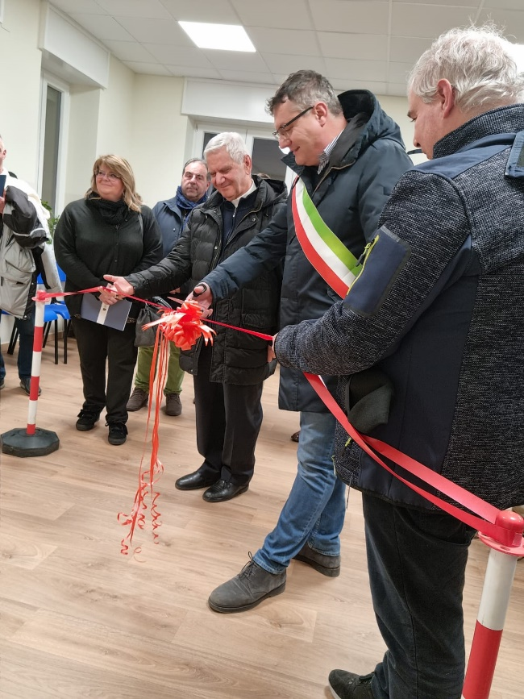CAMBIAMENTO ED EDUCAZIONE

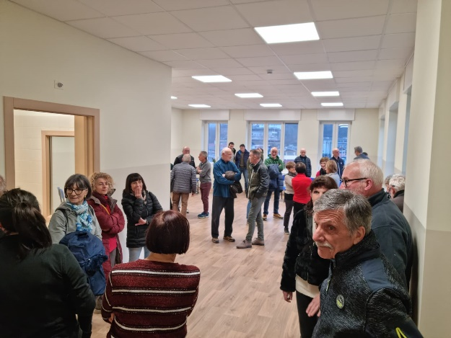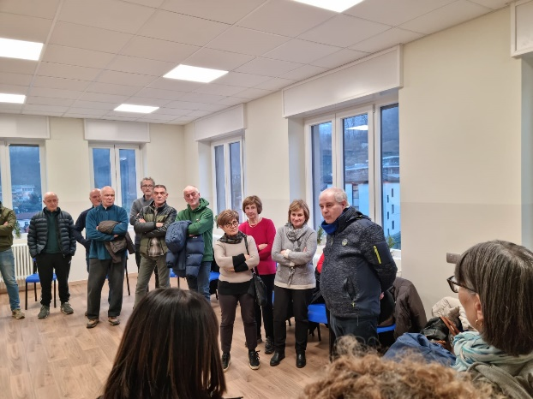

Leggendo Dewey e percorrendo i passi di altri grandi teorici e maestri dell’educazione emerge come la spinta trasformativa sia intrinseca di un’educazione autentica, di un’educazione che si mantiene in costante discussione per rispondere al mandato profondo di poter essere davvero esperienza significativa per quelli a cui si rivolge.

In questi ultimi anni, la scuola e il nido hanno vissuto profondi cambiamenti, sei anni fa sono stati portati avanti e completati i lavori per la creazione del nido e per la messa in sicurezza antisismica di tutta la struttura, nei giorni scorsi abbiamo inaugurato i nuovi spazi per l’ampliamento del nido con tre eventi diversi: la benedizione degli spazi da parte del Vescovo Mons. Francesco Beschi alla presenza di tutto il personale e di tutti coloro che hanno contribuito alla realizzazione del progetto, l’open day aperto a tutta la comunità e la festa dedicata ai volontari che svolgono un lavoro preziosissimo all’interno della Fondazione.

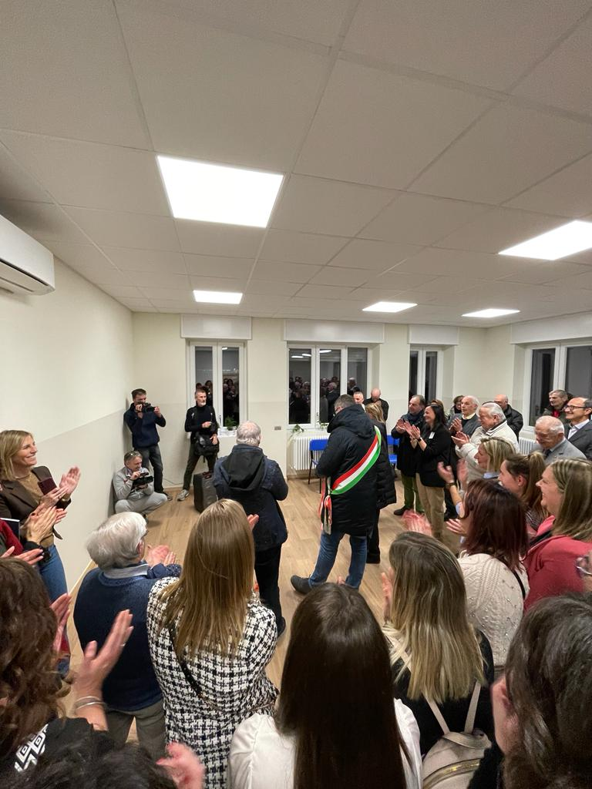Insieme all’ampliamento del nido, nei mesi passati si è lavorato alla sistemazione di quella che diventerà la cascina didattica e che sarà il prossimo progetto da portare a termine.

Oltre ai lavori strutturali, sicuramente importanti ma non fondanti la qualità della scuola, in questi anni abbiamo puntato molto sulla formazione stravolgendo la metodologia educativa per renderla rispondente ai bisogni dei bambini che oggi abitano il nido e la scuola.

Questa vitalità educativa è possibile grazie al contributo di molti, al cda che in questi anni è stato accorto ma nello stesso tempo lungimirante, a tutto il personale che animato da grande passione e da spirito di miglioramento si mette continuamente in gioco attraverso la formazione e la riflessione personale, a tutte le istituzioni, le associazioni, le ditte ma anche i singoli cittadini che sempre ci sostengono sia con opere che economicamente.

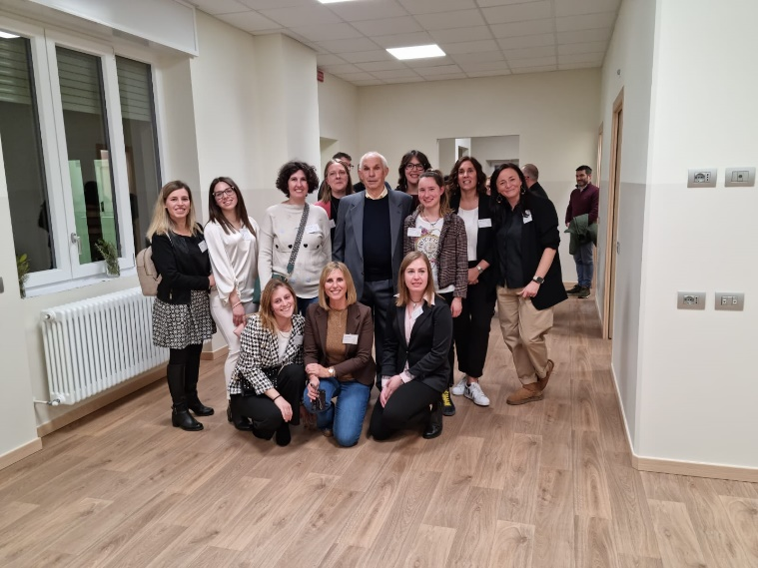Dobbiamo essere grati di questa affezione alla scuola e impegnarci per mantenerla viva.

Gli spazi dell’ampliamento del nido inaugurati negli scorsi giorni ci permetteranno, a seguito degli ultimi lavori e dei dovuti passaggi burocratici di ampliare il numero dei bambini al nido da 30 a 48. Durante i lavori è stato inoltre predisposto un’ulteriore spazio che in futuro potrà essere utilizzato per portare la capienza fino a 56 bambini.